Статьи о ДХШ за 2017-18 учебный год
17 Ноября 2017
В Детской художественной школе ГО г. Октябрьский РБ проведен целый комплекс мероприятий, посвященный Году экологии.

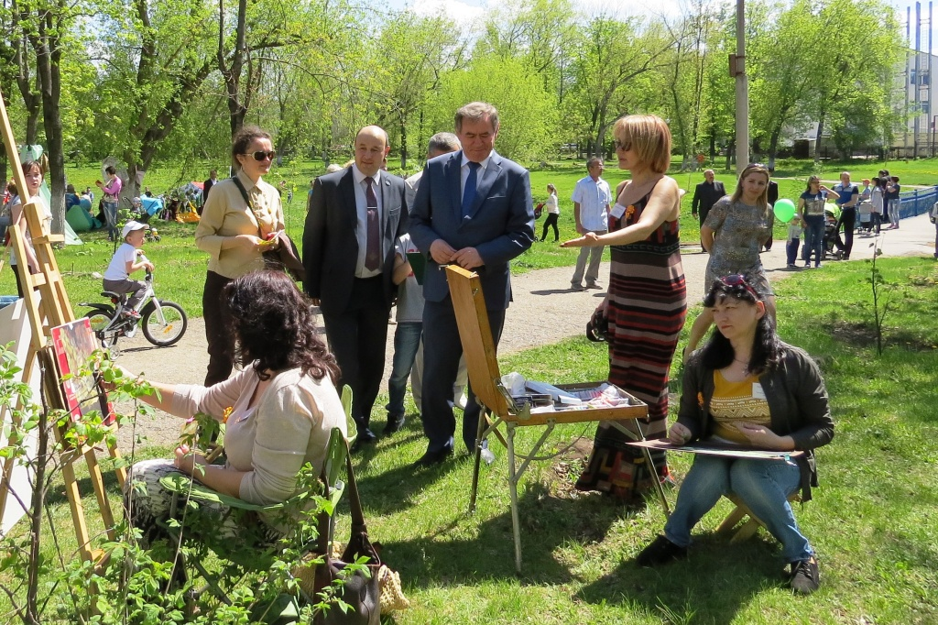
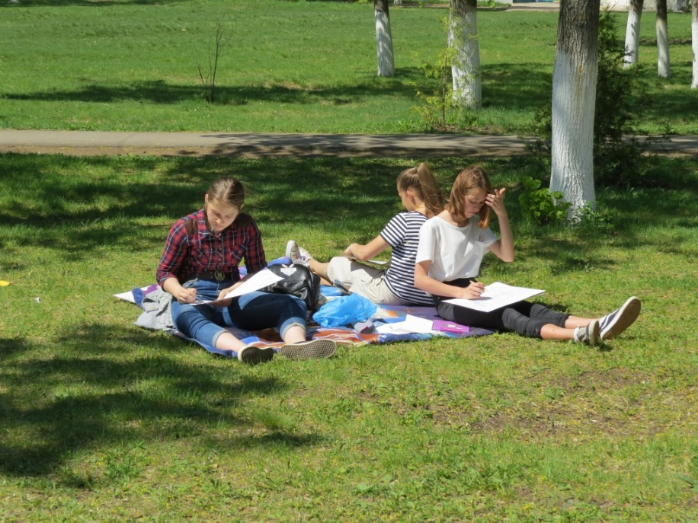

Это и организация субботников, творческих конкурсов, экологических уроков на природе, выставок, участие в Международных, Всероссийских, Республиканских конкурсах детского творчества, посвященных году экологии, которые обратят внимание детей и взрослых на различные темы, связанные с охраной окружающей среды и чистотой городской территории.

Традиционными и заслуженными стали и победы в конкурсах и на фестивалях.

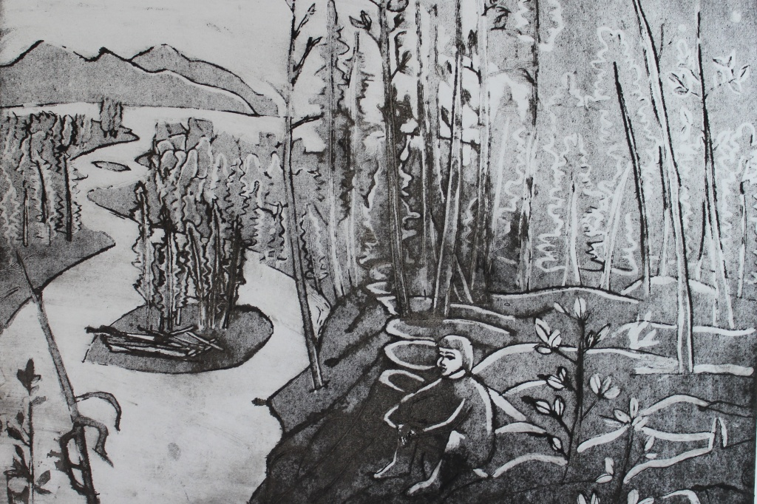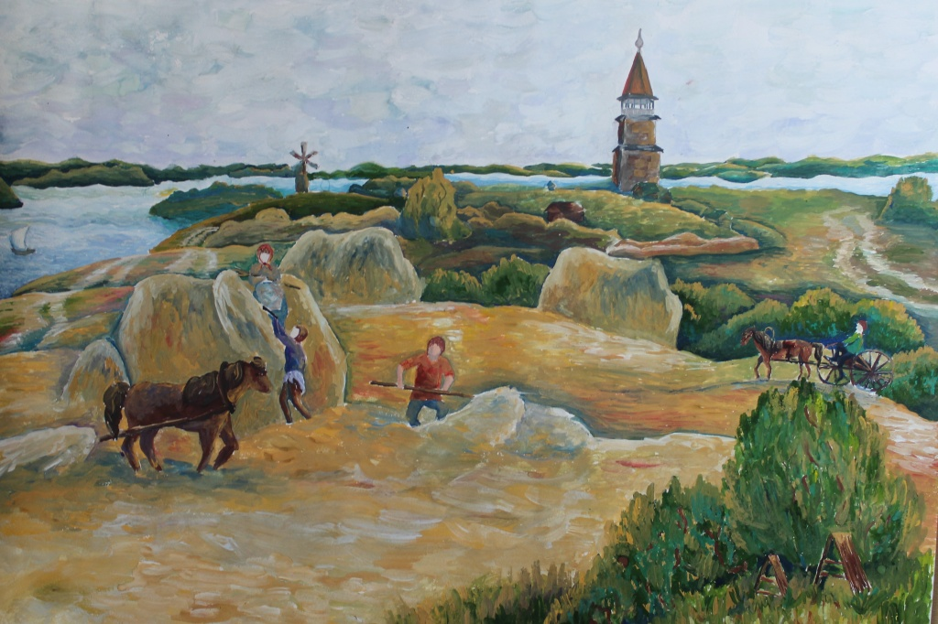
Международный фестиваль художественного творчества «Мир вокруг нас Юнеско – 2017" состоялся в г. Сызрань. Фестиваль был посвящен сохранению объектов природного наследия. Обучающиеся ДХШ стали победителями и призерами фестиваля.
Диплома лауреата I степени удостоены Саяхова Дилара, Имаева Алина, Геря Дарья, Шакирова Амина, Федосеева Арина.
Диплом лауреата II степени – Овчинникова Элина, Хабибуллина Альбина, Богачева Елена
Диплом лауреата III степени – Саяхова Дилара, Насубуллин Артур, Каримова Карина.
Диплом за 1 место – Тайчинова Камила, 2 место – Галимова Камила, Сафронова Полина и 3 место – Янгучина Рената. Диплом вручен и преподавателю юных талантов– Аминевой З.Х. Благодарственного письма удостоена директор ДХШ Ямалеева С.Ф.

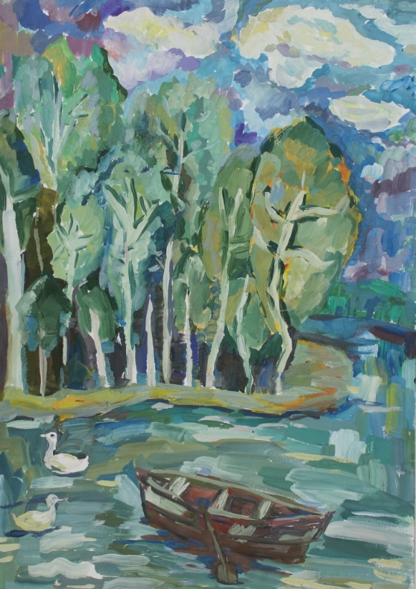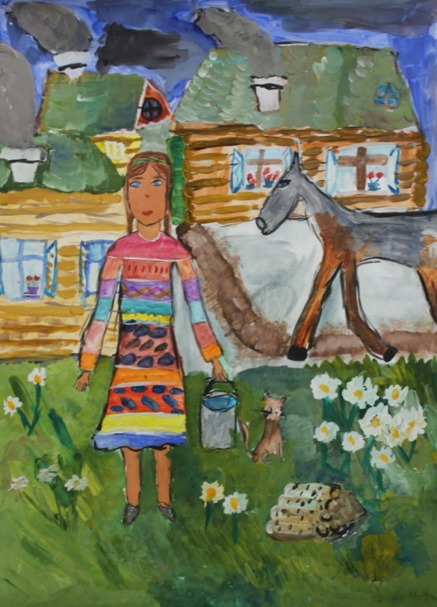
Побывали учащиеся и преподаватели ДХШ на XII Международном конкурсе живописи и графики «На своей земле» в Белоруссии, в г. Смолевичи. Учредитель конкурса выступила общественная организация «Белорусский зеленый крест».
На конкурсе благодарность объявлена Лазареву Александру, Желановой Анастасии, Кузьмину Семену, Ниязову Алану, Хруленко Ирине, Пятибратовой Екатерине.
Учащиеся и преподаватели ДХШ приняли участие на Всероссийском конкурсе детского творчества «Природа родного края. Эко 2017". Задача конкурса: привлечение молодого поколения к экологической тематике.

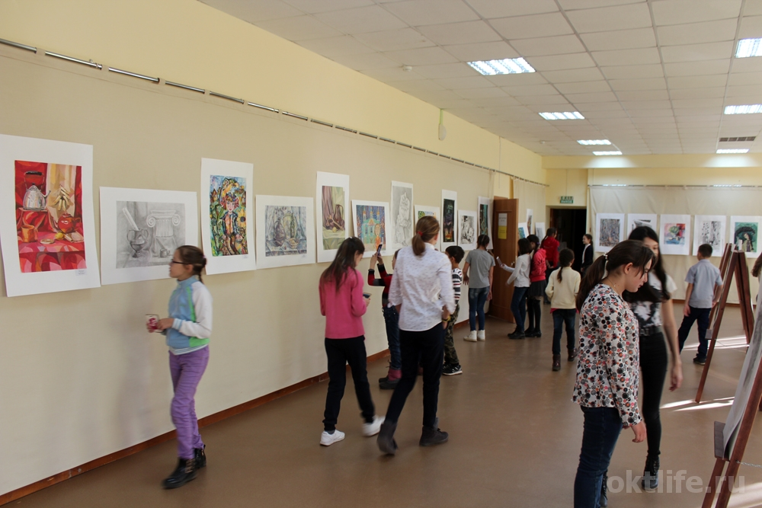
XIII Всероссийский конкурс детского художественного творчества им. А.Э. Тюлькина «Россия – Родина моя» обращение к проблеме сохранения охраняемых природных территорий и уникальных природных богатств земли г. Уфа тоже не остался без участия Октябрьских художников. Результаты еще не подведены, но, судя по талантливым работам, наши ребята без наград не останутся!
Директор МАУ ДО «ДХШ» С.Ф. Ямалеева

В 2018 году международный конкурс живописи и графики «На своей земле» прошел в 13-й раз.
Ежегодно на конкурс приходит более 10 000 работ со всего мира. В этом году на конкурс было прислано более 10 600 работ из Аргентины, Азербайджана, Армении, Беларуси, Болгарии, Боснии и Герцеговины, Венгрии, Германии, Индии, Индонезии, Ирана, Казахстана, Китая, Кыргызстана, Латвии, Литвы, Македонии, Малайзии, Молдовы, Объединённых Арабских Эмиратов, Польши, России, Румынии, Словении, Сербии, Таиланда, Украины, Хорватии, Шри-Ланки, Тайваня, Турции и других стран.
Жюри оценивало технику и мастерство исполнения, идейную наполненность и самостоятельность. Как отмечают члены жюри, сделать выбор очень сложно, так как на конкурс приходят работы очень высокого уровня, но именно это делает отбор лучших работ более интересным. Учащиеся детской художественной школы г. Октябрьский подготовили свои творческие работы, сделанные на основе личных наблюдений, открытий, прочтений детских книг. Результатом это престижного конкурса стали награды, полученные юными художниками.
Диплом лауреата с медалью получила Богданович Софья (преподаватель Фаляхова Г.Р.). Благодарностями были отмечены Токсонбаева Томерис (преподаватель Шаяхметова И.Н.), Сыртланова Ангелина (преподаватель Хасанова Т.М.) и Зайдуллин Роман (преподаватель Хусаинов Р.Р.)
Итоговая 13-я Международная выставка «На своей земле», в которую войдут 349 работ лауреатов конкурса, будет экспонироваться в галерее "Природа и творчество" Республиканского центра экологии и краеведения в Минске.

Информация из детской художественной школы
Добрый, светлый и радостный праздник «День матери», который проходит в последнее воскресенье ноября, в художественной школе дети отметили выставками среди младших классов. Дети с большой любовью и радостью рисовали своих мам таких разных, но таких добрых и самых главных людей в жизни каждого человека.

декабря 2017
Министерство культуры Республики Башкортостан

Художники-модельеры из Республики Башкортостан в числе победителей евразийского конкурса высокой моды
В Московском Доме национальностей состоялся IV Евразийский конкурс высокой моды национального костюма «Этно-Эрато».

В этом году в нем принимали участие художники-модельеры из 22 субъектов федерации, а также из стран-участниц СНГ: Армении, Азербайджана, Белоруссии, Казахстана, Украины и Индии.

Нашу республику на конкурсе представила студия Линары Тагировой «Һылыукай - Bashkirian Beauty» с войлочной коллекцией «Ҡушъяулыҡ».

Войлочные коллекции галереи «Урал» Республиканского центра народного творчества уже третий год подряд участвуют в этом конкурсе.

Коллекция «Ҡушъяулыҡ» была удостоена третьего места в номинации «Современный костюм в этностиле». Это коллекция современных молодёжных костюмов, выполненная в войлоке на шёлке. В узорах традиционного башкирского головного платка собраны мотивы как традиционно башкирские - «Француз-яулык», «Тамбур»», так и мотивы, представляющие узоры известных российских брендовых художественных промыслов: хохлома, жостово, гжель. Автором и куратором данного проекта является заведующая Галерей народного искусства «Урал» РЦНТ Карима Кайдалова, педагог-дизайнер Ольга Суткевич.

Создавали и работали над этим проектом художники-прикладники в том числе из г.Октябрьский. Это преподаватели детской художественной школы: Земфира Аминева, Айгуль Диникеева, Гульнара Фаляхова. Гузелия Шембергер, Алина Шембергер, С данной коллекцией жители республики успели познакомиться летом этого года на республиканском фестивале народного костюма «Хумай», проходившем в рамках Международного фестиваля национальных культур «Берҙәмлек» и на республиканском фестивале молодёжного костюма «Зап-заманса» в рамках Йыйына башкирской молодежи.

Организаторы фестиваля: Правительство Москвы, Департамент национальной политики и межрегиональных связей города Москвы, Государственное бюджетное учреждение города Москвы «Московский дом национальностей», Региональная общественная организация содействия сохранению этнокультурных традиций «Форум женщин ЕврАзии».

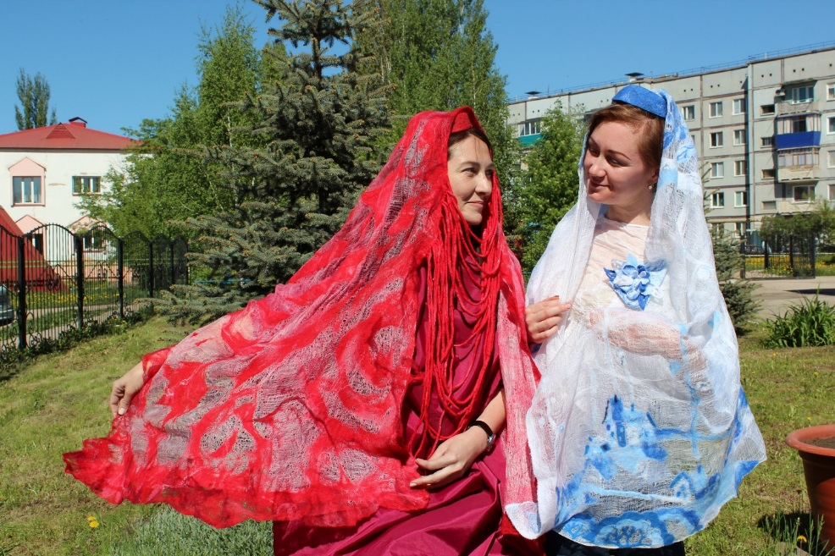

06.01.18г. в малом зале детской художественной школы открылась творческая выставка детских работ «Фантазия в квадрате».
Это первая методическая выставка по предмету композиция, которую подготовила преподаватель Шембергер Г.Т. со своими учениками.
«Композиция», в переводе с латинского означает сочинение, составление, расположение. На этом уроке изучаются основные законы и правила работы в изобразительном искусстве. На плоском листе бумаги юные художники передают пространство, ритм, масштаб. Задачи композиции с каждым годом обучения усложняются и решаются на новом уровне и по более сложным темам, как например, статика-динамика, симетрия- ассиметрия, контраст-нюанс и т.д.
Результатом этого сложного и совместного труда учителя и ученика становится выставка замечательных, красочных, увлекательных и познавательных творческих работ.
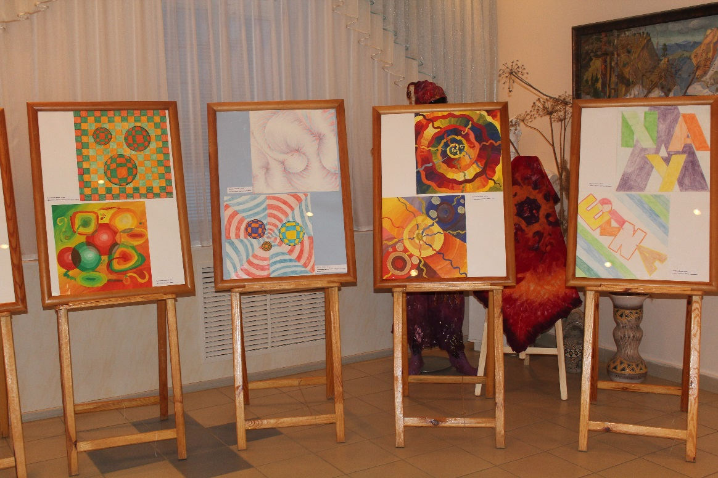

В детской художественной школе открылась выставка, посвященная 73летию Великой Отечественной войны.
Взлетающий военный самолёт, пылающие дома, раненный солдат, грусть в глазах людей, расставание с близкими, задымлённость , а так же радость от полученных писем, и праздничный салют, нет это не фильм про войну, а война и его последствия глазами учащихся детской художественной школы. Прошло уже 73 года, но рассказы наших ветеранов и фильмы про войну , продолжают волновать умы и воспитывать любовь к родине и патриотизм у молодого поколения. Это мы видим в работах юных художников: буйство красок, острота сюжета, динамичная композиция, техника исполнения. Благодаря, чему мы понимаем важность этих событий, для молодого поколения и мы можем быть спокойными за наше будущее.

Преподаватель МАУ ДО «ДХШ» Давлетбаева Л.И.

В марте 2018г. были подведены итоги Открытого республиканского конкурса детского изобразительного искусства «Крылатые легенды народов Башкортостана» по мотивам народных сказаний, эпосов, мифов и легенд.

Открытие выставки прошло в Стерлитамакской детской художественной школе №1. На конкурс было представлено 1248 тематических работ из городов и районов республики. Работы были выполнены в различных техниках: живопись, цветная и чёрно-белая графика, печатная графика, бумагопластика, папье-маше, текстильные панно и куклы, войлок, гобелен, батик, резьба по дереву, керамика. Профессиональное жюри отобрало 140 лучших работ в различных номинациях. Среди лучших оказались и учащиеся детской художественной школы г. Октябрьский, получившие 8 дипломов.
Дипломы 3 степени получили: Каримова Карина (преподаватель Буданова Г.Р.), Зиманова Анастасия (преподаватель Фаляхова Г.Р.), Гайфуллина Эвелина (преподаватель Шембергер Г.Т.), а также были вручены дипломы Николаевой Ольге (преподаватель Шаяхметова И.Н.), Борисовой Полине (преподаватель Аминева З.Х.), Супруновой Софье (преподаватель Аминева З.Х.), Забигуллиной Полине и Прокладовой Виктории (преподаватель Буданова Г.Р.)
6 марта 2018г в Стерлитамакской картинной галерее состоялось торжественное открытие выставки работ-победителей конкурса.

29 Ноября 2017
В Республике Татарстан произошло открытие выставки «Мост дружбы» в которой приняли участие художники творческого союза художников РБ совместно с преподавателями Детской художественной школы города Октябрьский РБ.
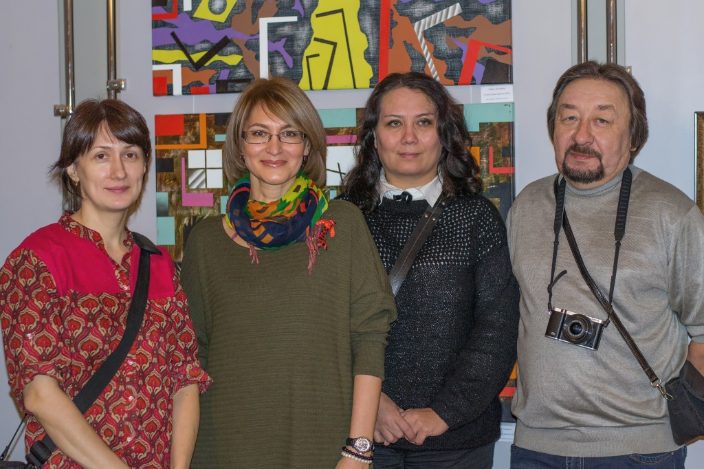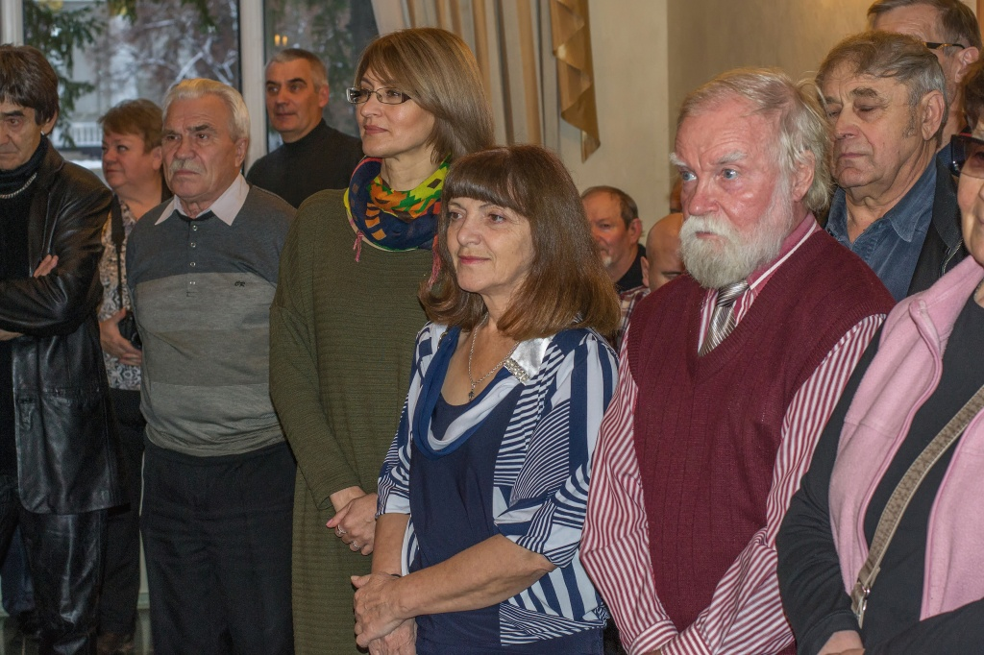
Искусство Башкортостана имеет свои отличительные особенности. В этом смогли убедиться жители города Бугульма, посетившие художественную выставку.
Становление живописи в Башкортостане началось ещё в дореволюционные годы с творчества Анатолия Лежнёва, прославившегося насыщенными по цветовой гамме пейзажами, первого национального художника Башкирии Касима Девлеткильдеева, знаменитого акварельными рисунками и других мастеров. Их наследие нашло отражение в привезённых произведениях.
Открытие состоялось в Центре татарской культуры. Экспозицию украсили полотна, написанные маслом, акрилом, акварелью, тушью пером и работы, выполненные на офортном станке. Некоторые из работ побывали в галереях европейских стран.
- Это наш первый выставочный опыт в Бугульме, - рассказал председатель правления региональной общественной организации «Творческий Союз художников запада Башкортостана» Владимир Сафонов. – Ряд представленных произведений участвовал в выставках городов нашего края, России, интересных проектах таких, как «Баш на баш». Тематика разная – от классических пейзажей до современных направлений: неореализма, супрематизма, экспрессионизма и прочих.
Не каждый день предоставляется возможность юным художникам Бугульмы, познакомиться с творчеством Башкортостана и задать вопросы напрямую мастеру.
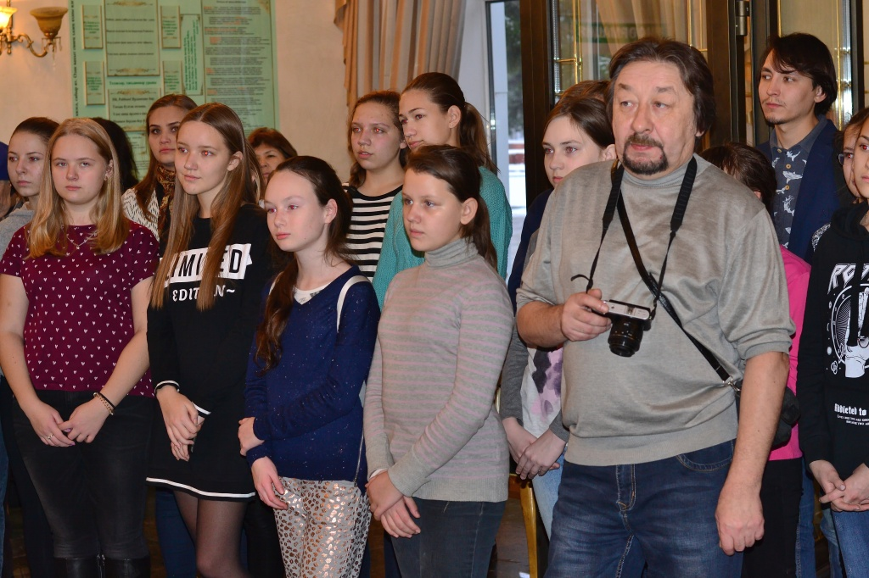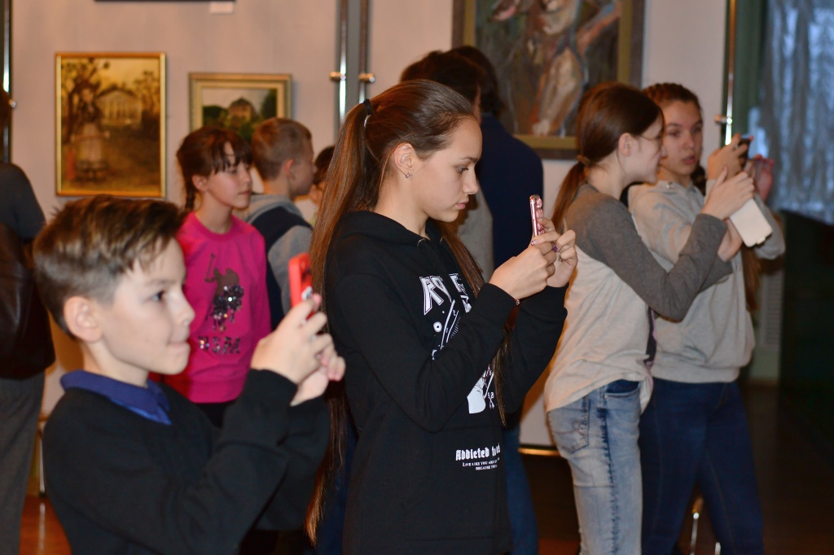
Интерес юных жителей Бугульмы к выставке отметила директор детской художественной школы города Октябрьский Ямалеева Светлана.
Стенды украсили необычные натюрморты, привычные портреты, индустриальные, сельские пейзажи. Взорам зрителей предстали работы преподавателей художественной школы: замок у воды, английская дама, достойная иллюстрирования в книге «Алиса в стране чудес» написанная Диникеевой Айгуль, авангардные геометрические фигуры Хусаинова Рафиля, игривая девчушка сидящая на сундуке с приданным и влюблённая пара у юрты, напоминающая знаменитый «Поцелуй» австрийского художника Густава Климта работы Фаляховой Гульнары, строгая городская графика Шаяхметовой Ирины, завораживающая роспись по шелку Шембергер Гузэль, акварельные пейзажи Будановой Гульнары, портреты Аминевой Земфиры и Шембергер Алины и другие работы.
- Несмотря на то, что знаком с искусством Башкортостана, отметил многогранность экспозиции. Нет однообразия, каждый автор представил свой уникальный стиль. - поделился впечатлением народный художник Татарстана Олег Кульпин.
Чтобы присутствующие лучше прониклись искусством художников Башкортостана, для них исполнили народный танец и этнические песни, прозвучавшие под аккомпанемент музыкального инструмента кубыз.
Детская художественная школа

Легенды и традиции каждого народа красивы по-своему. Ведь они несут в себе мудрость жизни и мировоззрения наших предков. «Не зная своего прошлого мы не можем строить будущее», говорили великие умы.
Вот и ученики детской художественной школы трепетно подошли к этой задаче: для того чтобы изобразить сюжеты из легенд и традиций башкир, они изучили много литературы и прослушали истории от своих наставников-преподавателей, были воодушевлены и проникнуты событиями прошлых веков, много узнали дети о традициях и легендах башкирского народа. Результатом их труда является выставка «Легенды родного края», организованная коллективом ДХШ, принявшим участие на республиканском празднике «Курай» нашего города. Гости данного мероприятия смогли оценить полет фантазии, старания и оригинальный подход участников и авторов выставки. На данный момент выставка находится в стенах художественной школы и радует глаз учеников, родителей и гостей.
Преподаватель МАУ ДО «ДХШ» Л.И.Давлетбаева

В художественной школе им. Лео Ланкинена открылась выставка «Мы – соседи» в рамках IX международного конкурса детского рисунка.
В Костомукше данное мероприятие проходит каждые четыре года. Основные темы, которые юные художники затрагивают в своих работах – это семья, друзья, вера, любовь и природа. Всего на конкурс поступило 300 рисунков из 17 городов России и ближнего зарубежья. Это Санкт-Петербург, Карелия, Североморск, Тюмень, Великие Луки, Дагестан.
Жюри конкурса отметило высокую активность детских художественных школ Республики Башкортостан, представивших работы во всех возрастных группах. Многие творения конкурсантов выполнены на хорошем профессиональном уровне с использованием различных техник. По итогам единогласного голосования жюри выбрало 15 лауреатов, среди них учащиеся детской художественной школы г. Октябрьский- это Мельникова Дарья и Сулейманова Элина (преподаватель Хасанова Т.М.). Дипломы победителей получили Кирсанова Дарина (преподаватель Аминева З.Х), Желанова Настя (преподаватель Буданова Г.Р.), Гильмутдинова Лиля (преподаватель Шаяхметова И.Н.), Газизова Яна, Аверьянов Кирилл (преподаватель Хасанова Т.М.), Имаева Алина и Юсупова Аделина (преподаватель Диникеева А.А.)
В феврале экспозиция «поедет» и в Петрозаводск, а затем в Ивангород, чтобы дети из других регионов смогли посмотреть творчество своих сверстников.

На Международный конкурс «Котовасия-2018» поступило более 5000 детских рисунков и поделок не только из разных уголков России от Питера до Хабаровска, но из разных городов Казахстана, Белоруссии, Украины.
Хотя главным героем картин обязательно должен был быть кот, тематик для создания живописных работ и поделок было предостаточно: «Кот-Герой народных сказок и легенд», «Красота - красота, мы везем с собой кота», «Декоративный Кот», «Котокомикс». Причем, именно соответствие работы выбранной тематике становилось одним из самых главных определяющих факторов при отборе детских рисунков. Юные художники из города Октябрьский приняли активное участие в этом конкурсе и заняли призовые места: 1 место – Калинин Дмитрий (преподаватель Гиззатуллина Г.И.), 2 место – Мансурова Владислава (преподаватель Хасанова Т.М.) и коллективная работа по прикладному творчеству учеников 2 –х классов преподавателя Шембергер Г.Т., 3 место – Фаррахетдинова Азель (преподаватель Шаяхметова. И. Н.) и Гумерова Аделия (преподаватель Шембергер А.А.) , дипломы получили Желанова Анастасия, Попенко Дарья (преподаватель Буданова Г.Р.)
Тема очень понравилась, и мы собрали замечательную выставку «Котовасия» из работ не попавших на конкурс и открыли её в большом зале художественной школы. Нашу юмористическую выставка мы планируем показать горожанам 1 июня, в праздник «День защиты детей», в городском музее им А.П.Шокурова

Благотворительный фонд содействия развитию талантов и профессионального мастерства молодёжи Владимира Спивакова в Республике Башкортостан открыл свои двери в апреля 2018 года. Инициатором открытия фонда является Маэстро Владимир Спиваков, решение было поддержано Главой Республики Башкортостан Рустэмом Закиевичем Хамитовым.
С 1 по 8 апреля 2018 года в городе Уфа проходила насыщенная программа, которая включала в себя интересные экскурсии в музей имени Нестерова и в художественное отделение Академии искусств, где дети из Башкирии увидели работы выпускников.
Среди 400 претендентов из Башкирии 23 юных художника были отобраны для участия и обучения в Академии им. Спивакова. Имаева Алина, ученица из детской художественной школы г. Октябрьский преподавателя А.А.Диникеевой, была среди этих одаренных детей. Раушания Мусавировна член союза художников Росии и РБ провела с детьми мастер-класс письма акварелью по сырому и искусства портрета. Как итог работы юные художники написали на огромном полотне портреты участников оркестра Спивакова.
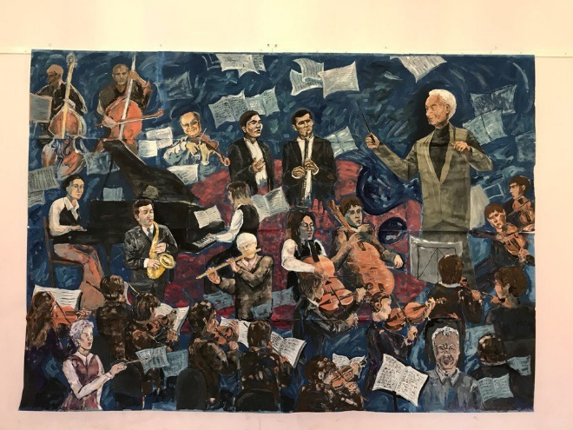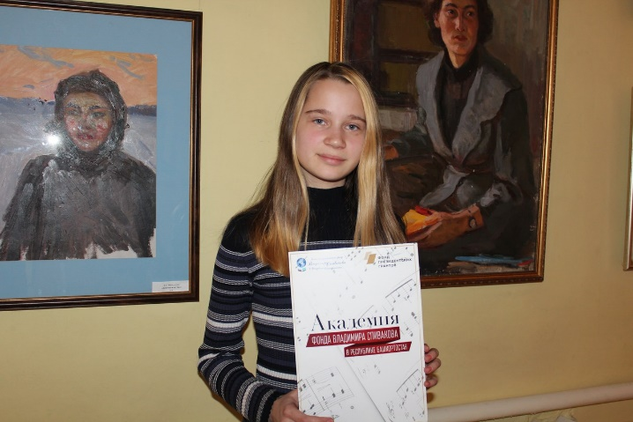

VIII Всероссийский конкурс академического рисунка и живописи натурного рисования «Традиции» прошел в ДХШ №2 им. В.И. Сурикова
В апреле в Детской художественной школе №2 им. В.И. Сурикова г.Липецка, в восьмой раз состоялся Всероссийский конкурс академического рисунка и живописи натурного рисования "Традиции". Задачей конкурса являлось сохранение традиций русской академической школы рисования в России, стимулирования преподавателей художественных школ к профессиональному росту и поддержка наиболее талантливых учеников.
География конкурса была весьма широкой. В этом году участие приняли 1450 участников из 90 городов России. Членам жюри, в состав которых входили профессора, доценты кафедры графики и композиции МГАХИ им.В.И. Сурикова (г. Москва) члены СХ России, заведующие кафедры ИЗО Института культуры и искуссва ЛГПУ им. Семенова-Тян-Шанского предстояла непростая задача - из 1574 работ отобрать самые достойные, интересные и грамотные. Всего строгим жюри было отобрано 38 победителей по рисунку и 53 по живописи. Высокая планка, поставленная организаторами конкурса, обязывала подтягиваться до уровня лучших школ России. Академические работы по живописи и рисунку были представлены учащимися детской художественной школы г. Октябрьский РБ и они оказались среди лучших. Сулейманов Тимур занял 2 место по академическому рисунку (преподаватель Т.М.Хасанова) и диплом получила Гайсина Роксана (преподаватель Г.Р.Фаляхова)
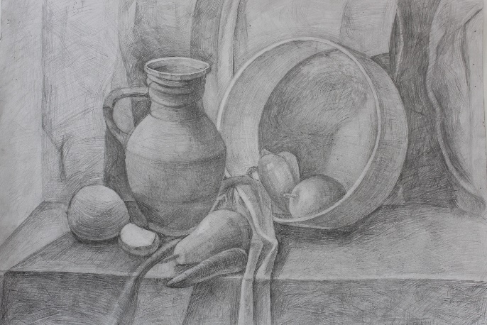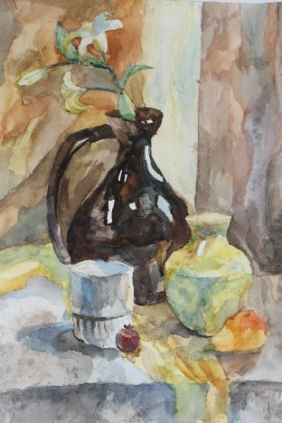

Выставка «Экона» открылась 30 марта в зале Академии наук г.Уфы, где 23 художника ТСХЗ РБ городского округа г. Октябрьский представили свои работы.
Игра слов: икона и экология подводят к размышлению не только на тему окружающей среды, но и экологии отношений людей. Художникам была предложена разнообразная тематика: душа человека, город, природа, война, революция и т.д. Интересные работы были представлены постоянными участниками выставок, членами ТСХЗ РБ, преподавателями детской художественной школы Хусаиновым Р.Р., Фаляховой Г.Р., Шаяхметовой И.Н., Шембергер Г.Т. Выставка «Экона» будет экспонироваться и в других городах России, пробуждая интерес к проблемам окружающей среды и человеческих отношений.

